Vlastivěda-zápisky (25.5. – 29.5. 2020)
Jižní Čechy-rekreace
zámek Hluboká-je podobný zámkům anglických králů
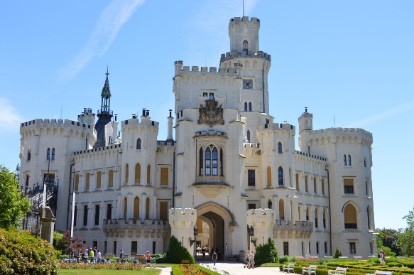
zámek Červená Lhota-vodní zámek, natáčelo se zde mnoho pohádek 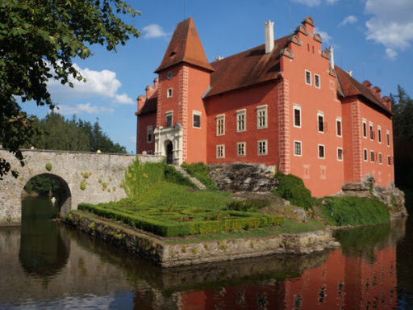
Boubínský prales-zachována část původního pralesa na území Šumavy
Přírodověda-zápisky (25.5. – 29.5. 2020)
Okolí lidských obydlí
Zvířata chovaná pro potěšení-domácí mazlíčci
Každý domácí mazlíček potřebuje své obydlí.
Psy a kočky chováme buď v okolí domu, nebo přímo v domě či bytě.
Pro chov ptáků (např. andulek, papoušků) jsou určeny klece nebo voliéry.
Pro chov morčat, zakrslých králíků, křečků a křečíků se používají
většinou klece.
Vodní živočichové (např. rybičky, vodní želvy) se chovají v akváriích.
Pro chov plazů (např. želv nebo hadů) se používají terária.
Úkol: Vyber si jednoho domácího mazlíčka ze stran učebnice 57,58, vyhledej o něm v encyklopedii, na internetu nějaké informace a zapiš je do sešitu.

